**Tenkići**

Cilj igre je žutim tenkom koji je dat korisniku na upravljanje uništiti protivnički tenk sive boje.

Mogući ishodi igre:

- Pobeda(uništen protivnički tenk ispaljenom granatom)

- Poraz(protivnički tenk je pregazio korisnički tenk)

Hak igre:

* Po uzoru na Far Cry 4, posle poraza korisnik može sačekati 2 minuta posle kojih će se ponovo spawnovati na mestu gde bio uništen, čime se dobija nova šansa za pobedu.

Kontrole:

* Pomeranje korisničkog tenka strelicama: UP, DOWN, LEFT, RIGHT
* Ispaljivanje granate: b

Pritiskom na taster b korisnički tenk ispaljuje granatu. Udarom granate u prvi zid korisnički tenk automatski ispaljuje sledeću granatu.

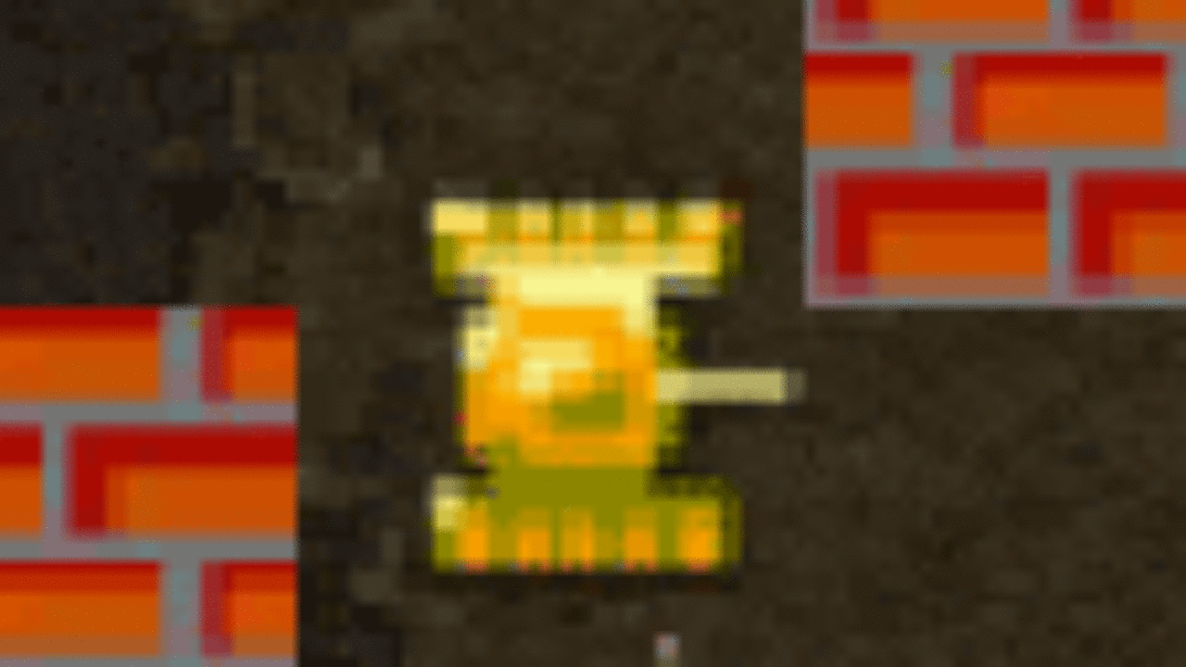 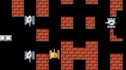

Pokretanje igrice:

* Kompajliranje igrice se vrši komandom u terminalu pozicioniranom na dati projekat: ./waf build
* Posle koje se može pokrenuti igrica komandom:

./waf run ili ./build/project

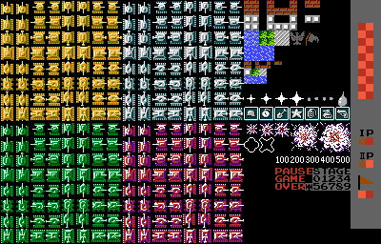

Autori:

Ragaji Boris RA207-2017

Milan Pantić RA59-2017

Jovan Glintić RA48-2017